Биткоин

Тайтл: Современная криптовалюта стоимостью целое состояние

Дискрипшн: Современные цифровые деньги в виде Bitcoin, полностью прозрачны для любого пользователя сети. Биткоины не имеют эквивалента в бумажных деньгах, а их учёт ведётся при помощи специальных электронных реестров.

Кто же создал Bitcoin?
Что такое криптовалюта биткоин?
Каким биткоин кошельком воспользоваться?
Регистрация на Блокчейн
Варианты покупки биткоина

Большая популярность Bitcoin, создала высокий ажиотаж вокруг криптовалют. Для многих биткоин это полноценное платёжное средство. Что бы понять что такое биткоин, где их брать и как далее использовать и зарабатывать на этом, нужно иметь представление о истории его создания и разобраться с технической частью.

Кто же создал Bitcoin?

По официальной версии биткоин был создан Сатоши Накамото, но всё равно регулярно возникают споры о его настоящих создателях. Сатоши Накамото был создателем идеи электронной платёжной системы, в основу которой заложены математические вычисления. Первые результаты его трудов мир увидел в 2008 году (это был общий проект с разработчиком Хелом Финни), а 03.01.2009 года система была официально запущена.

Биткоин (ВТС) – это первая криптовалюта, с которой познакомились люди, она стала основой для реализации всех иных платёжных систем. Отличаются криптовалюты друг от друга характером функционирования их систем (шифрованием, алгоритмом консенсуса, размером блоков и временем между ними).

Концепция, которая содействовала появлению криптовалюты непосредственно и обеспечила ряд уникальных параметров, которые её характеризуют. Цифровая природа системы биткоин обеспечила его децентрализацию и равномерное распределение по миру.

Термин «криптовалюта биткоин» применяли незначительное количество людей, но в результате стремительного распространения технологии блокчейна и роста курса на цифровые деньги, он стал очень популярным и о нём узнали все. Биткоин - это полная противоположность тех денег, к которым все так привыкли, ведь он не привязан ник какой стране, банку, золото-валютным резервам и иному.

Что такое криптовалюта биткоин?

Интернет переполнен сведениями о меняющейся стоимости биткоина, информации как заработать, перспективах развития виртуальных денег и реальных историях о больших заработках. Но, как и перед любым вложением, стоит всё узнать про актив, выявить его плюсы и минусы, факторы, отличающие данную криптовалюту от иных валют.

Bitcoin - виртуальная, самая известная валюта в мире, не подкрепляется ресурсами материального характера, как доллар США и российский рубль. Электронная система BTC, в которой пользователи проводят платёжные операции, была создана по принципу банковских счетов и виртуальных кошельков, но где в роли единицы расчётов выступает биткоин.

Данные цифровые монеты ни каким образом не привязываются к экономике ни какой страны. Выпуском новых денег, обработкой платёжных операций в созданном счёте занимается пользователь лично.

Сколько стоит биткоин сказать достаточно трудно, ведь курс ежедневно изменяется, но при этом минимальная стоимость за один BTC USD может значительно отличаться от максимальной. Цена криптовалюты непосредственно зависит от общего состояния рынка, уровня доверительных отношений между пользователям системы и количества покупателей данного актива.
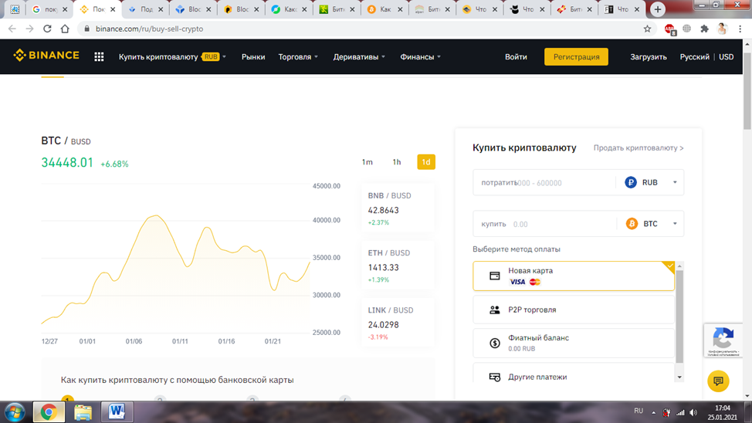

Неопределённость в политике и регулярные табу разного характера являются основной причиной волатильности цены на данную валюту. На то, как ведут себя инвесторов непосредственно влияют новости из Китая, России, США, ЕС.

Каким биткоин кошельком воспользоваться?

Биткоин кошелек – это место, где хранятся деньги, аналог банковского или электронного счёта. Регистрация такого кошелька осуществляется по средствам специальных программ или сайтов. В самом простом случае, пользователь получает пару из 2-х больших и сложных чисел:

- номер счёта (его ещё называют публичным ключом) – это кошелёк/адрес на который отправляются биткоины;

- индивидуальный пароль для управления средствами (приватный зашифрованный ключ) – не для публичного доступа, с его помощью происходит подтверждение транзакций во внутренней цепочке блоков блокчейна.

Блокчейн – это последовательная цепочка блоков, куда записывается информация о транзакциях. Основной целью такой технологии является хранение информации на массе независимых серверов, что позволяет в случае сбоев и иных проблем сохранить сеть в рабочем состоянии.

Все операции между пользовательскими кошельками попадают в общий пул, обрабатывающийся иными участниками системы (подтверждение транзакций стоит денег). Комиссии, которые пользователи платят за обработку операций, влияют на скорость их подтверждения.

Добычей биткоинов (новых блоков) занимаются майнеры, которые так же занимаются обработкой каждой транзакции. Они являются основой безопасности и залогом продуктивного функционирования системы. Чем большее количество устройств участвует в майнинге, тем выше уровень безопасности гарантируется. За использование различных вычислительных мощностей участники получают награды.

К стандартным видам кошельков для криптовалюты регулярно добавляются новые варианты. Такое разнообразие усложняет выбор тем, кто только познакомился с криптовалютой.

В основном, кошельки между собой отличаются принципом применения и хранения. Каждый btc кошелек уникален по своему назначению и использовнаию, ведь имеет некоторые ограничения и риски для пользователя. Учитывая требованиями к своему будущему кошельку, выбор предлагается сделать среди:

- бумажного кошелька – подразумевает использование специального кода для осуществления процесса генерации с необходимостью дальнейшей распечатки приватного и публичного ключа, место хранения которых должен знать исключительно их владелец. Совместное использование бумажного кошелька и аппаратного позволяют создать полную изоляцию от сети и возможность работы ключей в оффлайне;

- локального кошелька - обладает многими достоинствами, в сравнении с иными видами кошельков. Своему пользователю он открывает возможность осуществления полного контроля над имеющимися биткоинами, что исключает любую возможность заморозки счёта со стороны и потерю денег. Чаще всего, осуществлять бэкапы кошелька, его владельцу приходится самостоятельно. Данный вид кошелька является полноценным узлом с наивысшим уровнем безопасности и защитой сети, осуществляющий и проверяющий переводы криптовалюты по сети самостоятельно, ведь ни как не зависит в этом от третьей стороны;

- мобильного кошелька – в своей работе полагаются на внешние источники данных, с которыми они синхронизированы, ведь самостоятельно хранить информацию о состоянии сети на мобильном устройстве они не могут из-за отсутствия места для такого хранения. Используя данный кошелёк быть полноценным клиентом не получится, ведь хранит он данные исключительно по тем операциям, которые выполняются пользователем;

- аппаратного кошелька – максимально безопасны, ведь большую часть времени отрезаны от сети. Негативное влияние на них со стороны невозможно. Обладают открытым исходным кодом и подлежат стороннему аудиту;

- онлайн кошелька – все крипто-деньги находятся на хранении у третьей стороны, а ключи от денег могут быть в незашифрованном виде. Риск взлома такого кошелька очень велик.

В кошельке может находиться неограниченное количество денег, а размеры и количество транзакций неограниченны. Добыча новых блоков требует применения алгоритма, который функционирует на больших вычислительных мощностях, поэтому произвести атаку системы практически невозможно.

Регистрация на Блокчейн

Достаточно популярным кошельком для онлайн-хранения криптовалюты, является Blockchain. По средствам данного кошелька можно без труда передать, получить или обменять криптовалюту. Пользователем доступен как приложение на мобильное устройство или в виде Web-интерфейса. Очень важно не путать данный сервис с упомянутой ранее технологией, ведь это разные вещи.

В общем, процесс регистрации на Блокчейн не займёт более 2-3 минут. Первое, что необходимо сделать, так это зайти на официальный сайт. Для создания кошелька необходимо правильно заполнить форму регистрации, при этом указав действующий e-mail и безопасный пароль. Согласиться с условиями сотрудничества и нажать кнопку «Продолжить».

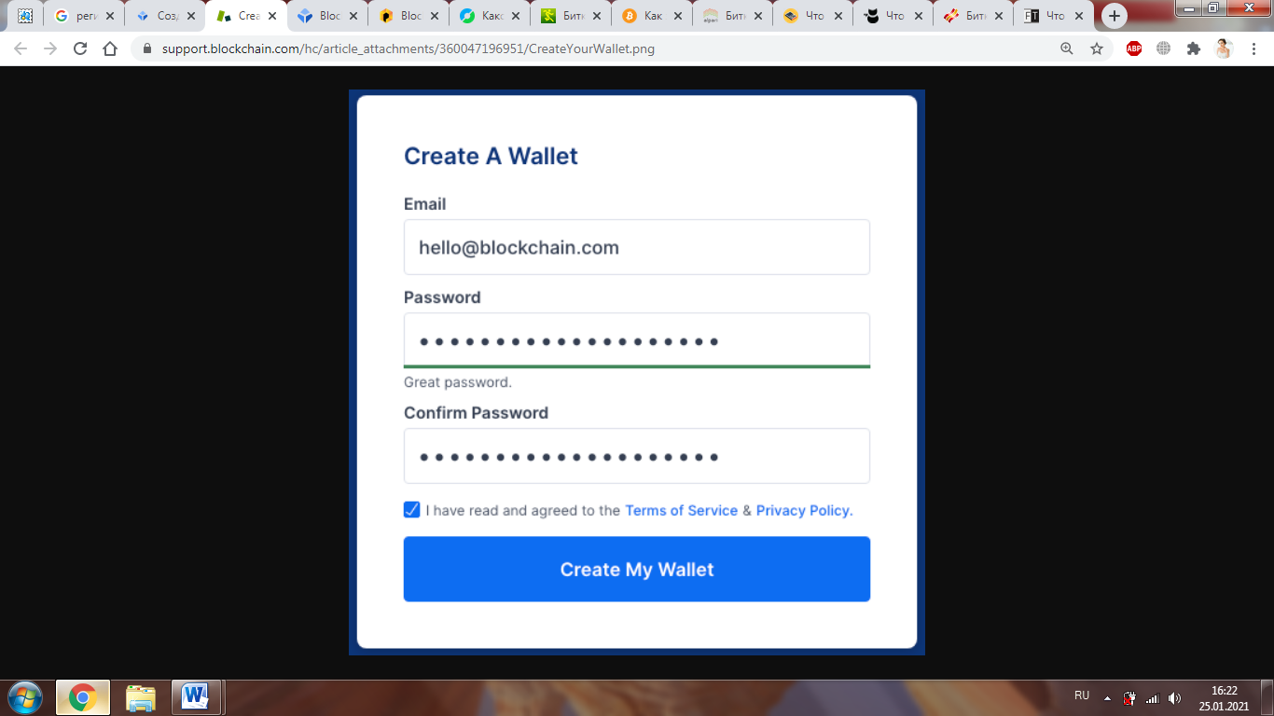

На указанную почту придёт письмо-подтверждение регистрации, в котором необходимо нажать «Да, это моя электронная почта». Письмо будет содержать идентификатор кошелька (сид-фаза), который используется, как логин для входа. Его необходимо сохранить, а само письмо удалить. Сид-фаза представляет собой двенадцать слов на английском языке, не связанных между собой.

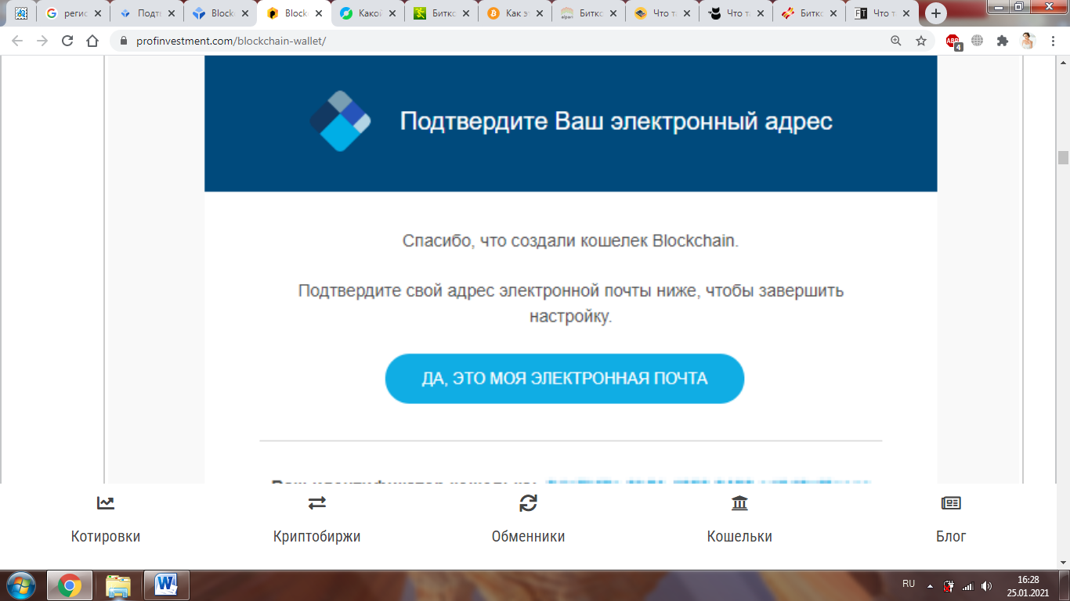

На этом регистрация окончена, адрес верифицированн и кошелёк на Блокчейн создан.

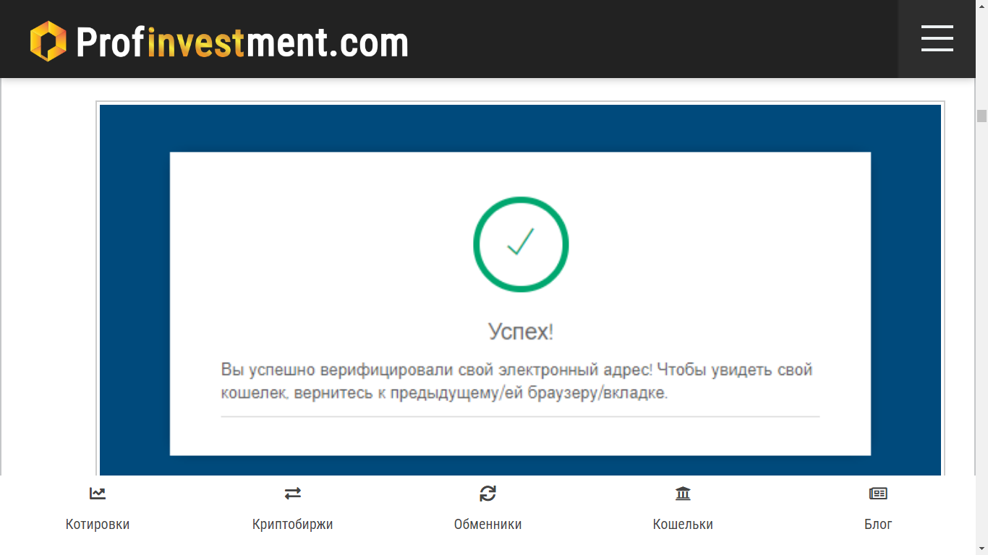

Варианты покупки биткоина

Как мы уже разобрались, что проведения операций с биткоинами, необходимо создать кошелёк и научиться работать с ним. Важно при этом хранить приватный ключ в надёжном месте, не передавать его третьим лицам, ведь он открывает доступ к вашим средствам.

Купить биткоин можно при помощи:

- обменных платформ, которые за установленный процент от сделки дают добро на осуществление покупки или продажи биткоина. Для проведения транзакций нужен открытый банковский счёт, интернет-банкинг и электронный кошелёк. Таких сайтов в интернете много, у каждого свои индивидуальные условия сотрудничества. Авторитарные площадки, которые собирают данные о курсе биткоина к доллару, курсе биткоина к рублю, отзывы, дают возможность сравнить все варианты;

- биржи, на которой инвесторы регистрируются, проходят верификацию и пополняют счёт при помощи карты. Только потом открывается доступ к покупке биткоина, хранить который можно на бирже или в персональном кошельке. Отличным вариантом для осуществления надёжных и максимально безопасных сделок является биржа Binance. На данной платформе покупка-продажа криптовалюты происходит очень быстро и комфортно, ведь все процессы отлажены до мелочей;

- сервиса LocalBitcoins – платформа, выступающая посредником между покупателем и продавцом, гарантирующая сторонам безопасность сделки и защиту интересов;

- прямых сделок, где инвесторы самостоятельно занимаются поиском держателей биткоинов, используя для этого определённой тематики форумы и сайты. Договариваясь о покупке ВТС надёжней всего будет использовать гаранта.

Прогноз курса биткоина на сегодня – это то, чем большинство людей интересуются, желая заработать на криптовалюте. Но кроме заработка на дешёвой покупке биткоина и дальнейшем его долгом хранении, есть масса вариантов, как получить прибыль. Это может быть:

- торговля – суть зароботка заключается в продаже биткоина, цена которого выше цены приобретения (вариант для краткосрочной и среднесрочной перспективы);

- майнинг – процесс объединения пользователей в пулы с целью эмисии биткоина и получения за это вознаграждения;

- арбитраж – подходит для пользователей, в распоряжении которых большой бюджет. Суть его заключается в приобретении биткоина на одной бирже и продаже на иной.

Стоимость биткоина за последние несколько месяцев значительно выросла. В основном, курс зависит от:
- скорости распространения биткоина в виде оплаты за товары и услуги в интернет магазинах;
- степени принятия данной криптовалюты государствами, как официальное платёжное средство;
- процента выплат фрилансерам за выполненную работу криптовалютой.

